辽宁大学2016-2017学年第一学期期末考试
电路分析与电子技术 试卷
试卷说明：本试卷适用于信息学院2015年级计算机科学与技术专业学生。
考试时间 120 分钟，试卷满分100分。
题号 | 一 | 二 | 三 | 四 | 五 | 六 | 七 | 八 | 九 | 十 | 总分
题分 | 10 | 10 | 40 | 40 |  |  |  |  |  |  | 核分人
得分 |  |  |  |  |  |  |  |  |  |  | 复查人
得分 | 评卷人 | 复查人

一、判断题（每小题2分，共10分。）

- 在实际电路中，可以把集成运放当做一个具有一定功能的器件来使用。（）对
- 同相和反相比例运算电路都可以用叠加原理求输出。（）对
- 晶体三极管的B基区很薄，掺杂浓度较大，发射极与集电极可以互换。（）错
- 若晶体三极管发射结处于正向偏置，只一定工作在放大状态。（）错
- 在交流通路中，只考虑交流信号的作用。（）对

得分 | 评卷人 | 复查人

二、填空题（每小题2分，共10分。）

- 晶体三极管是一种 电流控制电流 器件。
- 集成运放实质上是一个 直接 耦合的多级放大电路。
- 集成运放的特点是： 具有较大的差模放大倍数、输入电阻和较小的输出电阻 。
- 放大电路产生零点漂移的主要原因是 环境温度变化引起参数变化 。
- 晶体三极管电路符号中，箭头方向表示 发射结由P指向N 。
得分 | 评卷人 | 复查人

三、电路分析题（共7题，共40分）

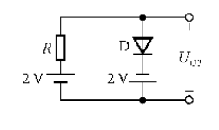
- 二极管电路如图所示，判断图中二极管是导通还是截止，并计算出电压U_{o}的值。设二极管导通电压UD＝0.7V。。（4分）
Uo: U_{O3}≈－1.3V，
D: 导通
（填正向导通、反向截止）

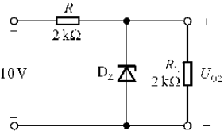
- 已知稳压管的稳压值U_{Z}＝6V，稳定电流的最小值I_{Zmin}＝5mA。求图示电路中U_{O}为多少伏。（4分）
Uo: 5V
D: 反向截止
（填正向导通、反向截止、反向稳压）

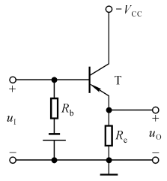
- 判断电路是否有电压放大作用，说明理由。如需修改，写出改进方法。（6分）
不能。
因为输入信号作用于基极与地之间，不能驮载在静态电压之上，必然失真。
ui右侧加电容。

4. 求图示电路输出电压与输入电压的运算关系式。（4分）
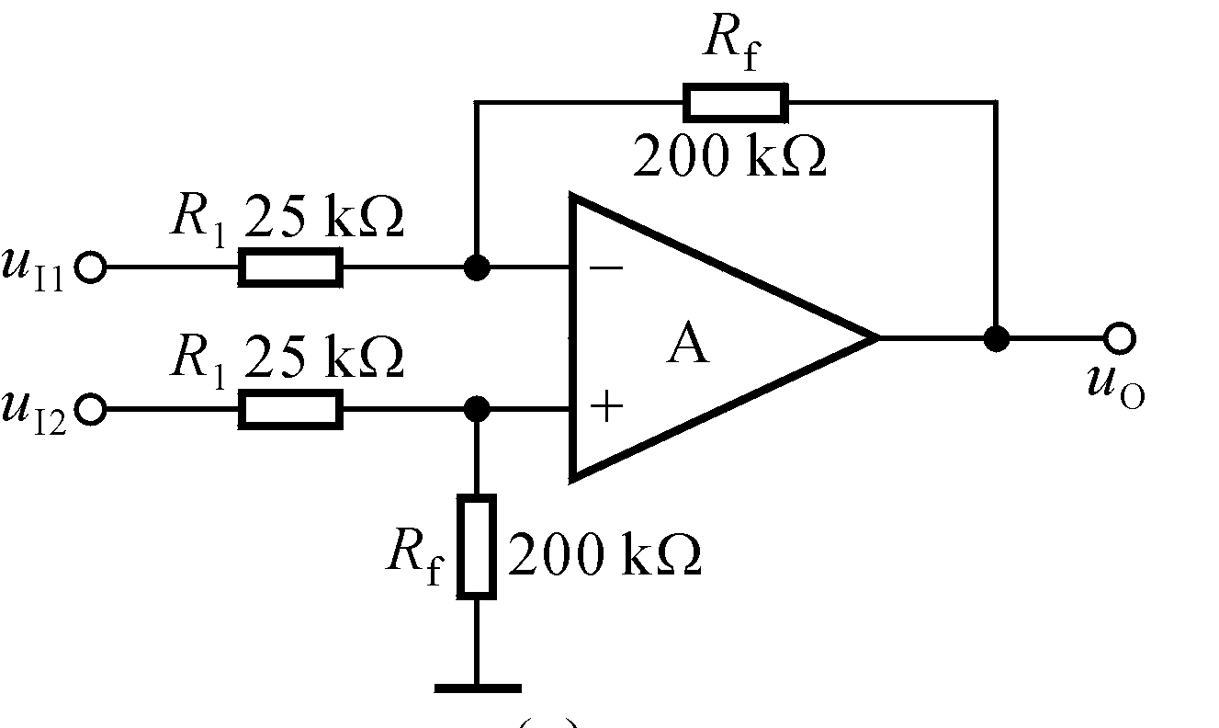
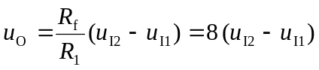
表达式2分，结果2分。

5. 测得放大电路中处于放大状态的晶体管直流电位如图所示，判断晶体管的三个电极，并分别说明是硅管还是锗管，NPN还是PNP。（6分）
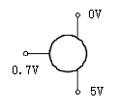
电极2分，材料2分，型号2分。

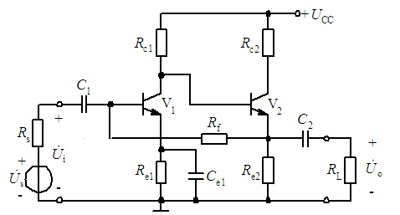
6. 判断如图电路级间构成什么类型的反馈？(6分)

电压 并联 负反馈

7. 二极管限幅电路如图所示，已知输入电压ui=10sinωt，求输出电压波形。（4分）
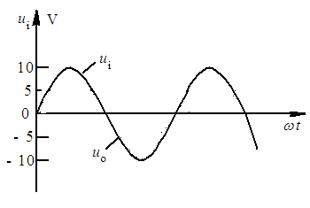
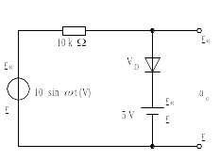
ui

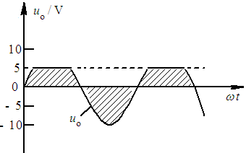

幅值2分，波形2分

8. 稳压管的稳定电压U_{Z}=6V，稳定电流I_{Z}=5MA，最大稳定电流I_{ZM}=30mA。计算R_{L}=5KΩ时为使输出电压稳定，试求输入电压U_{I}的范围。 （6分）
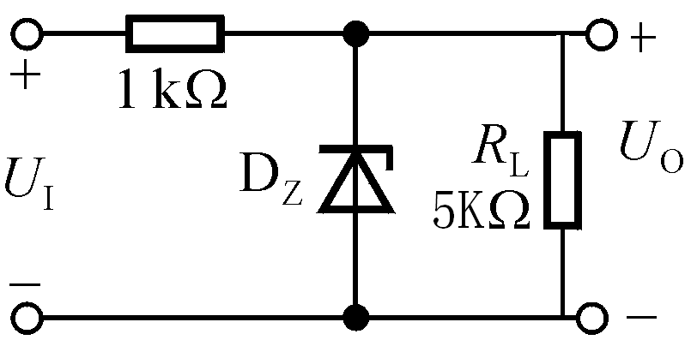
解：为使输出电压稳定，则稳压管电流取值范围为
IZ< IDZ=(UI-UZ)/R-UZ/RL <IZM （3分）
稳压管工作在稳压状态，
因此得到输入电压范围： 12.2V<UI<32.7V （2分）

得分 | 评卷人 | 复查人

四、计算题（共2题，共40分）

1. 电路如图所示，已知β1=β2=β=60, Rb1=200k, Re1=2k, Rb2=20k, Rb3=10k, Rc2=2k, Re2=2k;Vcc=12Ｖ, R_{L}=2k,Rs=0.2K,各个电阻如图所示。(28分)
求：(1) 求各级的静态工作点 (2) 输入电阻；输出电阻；
（3）源电压放大倍数；
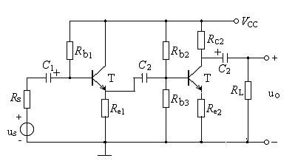

(4分)
各级的静态工作点
V_{CC}=I_{B1}R_{b1}+U_{BE}+(1+β) I_{B1}R_{e1} --------------2
I_{B1}=35uA, I_{C1}=βI_{B1}=2.1mA,--------------1
U_{CE1}=V_{CC}-I_{C1}R_{E1}=7.8V--------------1

(7分)
V_{B}=12×10/(20+10)=4V--------------2
I_{E2}=(4-0.7)/2=1.7 mA,; --------------2
I_{B2}=1.7/60=28 uA--------------1
U_{CE2}=V_{CC}-I_{C2}(R_{E2}+ R_{c2})=5.2V--------------2

--------------11

(6分) 输入电阻；输出电阻
rbe1=200+(1+β)26/2.1=0.96K
rbe2=200+(1+β)26/1.7=1.2K--------------1
Ri= R_{b1}‖[rbe1+(1+β)Re1]‖ri2--------------2
ri2= R_{b1}‖R_{b1}‖[rbe2+(1+β)Re2]=63.8k--------------2
Ro= Rc2=2k--------------1

(7分)
电压放大倍数
Au1=1--------------2
Au2=-β(R_{c2}‖R_{L})/ [rbe2+(1+β)Re2]=60×1/(1.2+61×2)=-0.45--------------2
Au= Au1 Au2=-0.45--------------1
Au_{S}= ri Au/( ri+R_{S})--------------2

--------------13

图4分

2.如图所示电路，已知Rb=1kΩ，Rc=10KΩ，RL=5.1KΩVCC=12V，VEE=6V；晶体管的β=100，rbe=2kΩ。（1）为使T1管和T2管的发射极静态电流均为0.5mA，Re的取值应为多少？T1管和T2管的管压降UCEQ等于多少？（2）计算Au、Ri和Ro的数值。（12分）
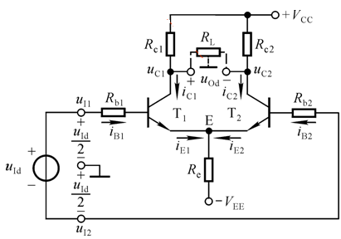

解：
Re=5.3KΩ
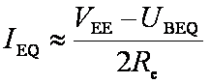
=7V
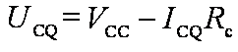

UCEQ=UCQ-UEQ =7.7V （8分）
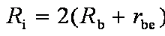

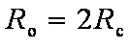

=6kΩ

=20kΩ （8分）

=-68

